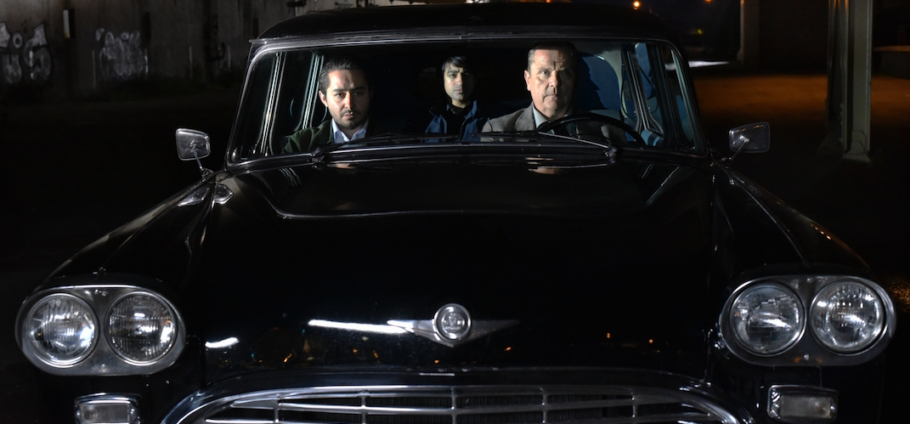

DRUHÁ STRANA NADĚJE DISTRIBUČNÍ LIST

Finsko, 2017 | 98 minut | finská verze | české titulky | přístupný od 12 let | DCP | 1:1,85 | Dolby Digital 5.1 | premiéra: 27. července 2017 | konec monopolu: 29. březen 2025

■ originální název Toivon tuolla puolen ■ žánr drama/komedie

■ scénář režie Aki Kaurismäki ■ kamera Timo Salminen ■ střih Samu Heikkilä ■ hrají Ville Virtanen, Tommi Korpela, Kati Outinen, Sakari Kuosmanen a další

■ programace Anna Lísalová, 723 718 484, program@aerofilms.cz, http://objednavky.aerofilms.cz/
■ stránka filmu htpp://www.aerofilms.cz/druhastrananadeje
■ materiály http://aero.capsa.cz (login a heslo: guest)

■ synopse
Stárnoucí podomní obchodník s košilemi Wikström dělá velké rozhodnutí: opustit svoji ženu alkoholičku i uvadající živnost. Po epizodní kariéře pokerového hráče zakoupí nevýdělečnou restauraci na zapomenutém helsinském dvorku. Brzy se ukáže, že nepřístupná slupka málomluvného hrdiny skrývá veliké srdce – to když Wikström nabídne práci o poznání mladšímu muži, který se dílem osudu nachází ve zdánlivě bezvýchodné situaci. Jak bývá u filmů Akiho Kaurismäkiho zvykem, lidskost, přátelství a smysl pro humor probleskují ponurostí a dodávají této hořkosladké komedii příchuť optimismu. Film Druhá strana naděje byl na letošním Berlinale oceněn Stříbrným medvědem za nejlepší režii.

■ proč tento film?
„Filmy Aki Kaurismäkiho jsem objevil koncem devadesátých let. Od začátku fungování Aerofilms jsme toužili jeho filmy distribuovat. Ale Aki měl v Čechách svého oblíbeného distributora a s tím jsme se smířili. Velmi nás překvapilo, když nás loni kontaktovali jeho producenti s tím, že by rádi pracovali s námi. Jsme poctěni. Kromě Akiho novinky se nyní v Čechách budeme starat i o jeho starší filmy. Přesně o ty, které si pamatuju z těch devadesátek. Když na ně teď po letech koukám, dochází mi, že Kaurismäki má mimořádně dlouhou řadu svébytných filmů, udržuje si svůj vlastní styl, vlastní způsob filmového vyprávění, který neztrácí v čase nic na svém půvabu. Jeho zatím poslední film Druhá straně naděje se usadil jako král na trůn vytvořený z jeho předchozích děl."
Ivo Andrle, Aerofilms

